**Муниципальное бюджетное дошкольное образовательное учреждение**

**города Новосибирска «Детский сад№ 78 «Теремок»**

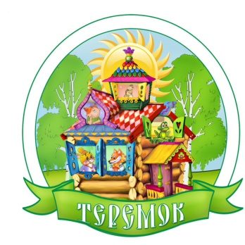

**Конспект квест-игры**

**«Наша Родина — Россия»**

**для детей средней комбинированной группы «Зайчики».**

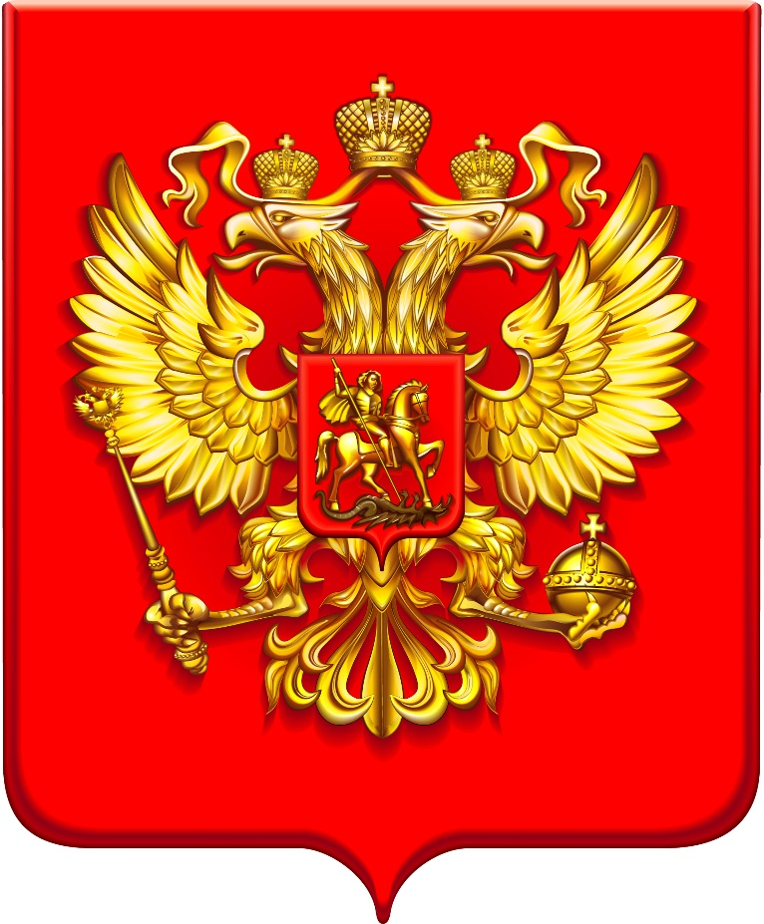

Выполнила:

Строгонова Татьяна Владимировна

Высшая педагогическая категория

г. Новосибирск 2024

**Цель:** закрепить знания детей о символике России – гербе и флаге.

**Задачи:**

1. Воспитывать у детей среднего возраста патриотические чувства.

2. Закрепить у детей среднего возраста умение собирать картинки из нескольких частей (Герб, флаг страны).

3.Развивать внимание, речь детей среднего возраста.

4. Развивать у детей среднего возраста познавательную активность, умение делать выводы (логическое мышление, воображение и внимание).

5. Развивать у детей среднего возраста умение работать в команде, понимая, что общий результат зависит от приложения сил каждого.

**Материал:** Письмо; конверты с заданием; дидактическая игра «Найди пару». «Собери картинку», «Найди флаг», разрезная картинка «герб России»; фото президента России, картинка матрёшка. Разрезной герб России для гостей. Картинки для физкульт минутки. Музыкальное сопровождение.

**Звучит фоновая музыка: для встречи гостей.**

**Дети сидят за столами.**

**Ход игры.**

**Воспитатель**: Ребята, сегодня, когда я шла на работу и около детского сада встретила почтальона и он вручил мне письмо для детей средней комбинированной группы «Зайчики». Вот оно, прочитаем его?

Ответы детей

**Воспитатель**: Ребята, как называется, страна в которой мы живём?

Ответы детей.

**Воспитатель**: Это письмо от самого главного человека страны.

Что за главный человек в нашей стране, скажите мне, пожалуйста?

Ответы детей.

**Воспитатель**: Всё правильно, ребята!

Президент пишет, что он приготовил квест-игру и нам нужно найти конверты и выполнить задания. В конверте есть подсказки, в каком уголке нашей группы находятся эти задания.

За каждое правильно выполненное задание мы будем получать, часть пазла и когда мы соберём картинку, нас ждёт сюрприз.

А вы любите сюрпризы?

Ответы детей.

**Воспитатель**: Тогда в путь и достаём из конверта первую подсказку.

1. В конверте картинка с изображением ***«уголка природы»*. Дети встают в воображаемый поезд и едут к уголку природы.**

**Воспитатель**: И так ребята, куда мы отправимся за первым заданием, в какой уголок?

Ответы **детей**.

**Воспитатель**: верно, идём к **«УГОЛОКУ ПРИРОДЫ*»*.**

В конверте находим задание ***«Найди пару»***

**Воспитатель:** посмотрите в конверте лежат картинки и для каждой картинки нудно найти пару

**Воспитатель**: Молодцы ребята, справились с заданием и получаете часть пазла.

**Полученную часть пазла воспитатель клеит на доску**

**2.** Воспитатель достаёт из конверта следующую подсказку с **изображением *«*УГОЛОК РИСОВАНИЯ».**

**Воспитатель**: Ребята, в каком уголке нам нужно искать следующее задание?

Ответы детей.

Все направляются **к *«уголку рисования»*,** там лежит конверт с заданием нужно задание. **(****Игра «Собери картинку»).**

**Воспитатель:** **Уважаемые гости, предлагаю вам тоже поиграть в эту игру и собрать герб Российской федерации.**

**Обратите внимание**

**На одной из картинок изображён герб России.**

**Уважаемые гости!**

Подскажите пожалуйста, где может быть расположен **Государственный герб?**

Он обязательно изображается на всех важных государственных бумагах. Например, государственный герб украшает собой паспорта российских граждан и другие документы (свидетельство о рождении, аттестат и т. д.). Есть герб и на государственных печатях.

**Воспитатель:** Молодцы и с этим заданием справились. Получаем ещё одну часть пазла.

**Полученную часть пазла воспитатель клеит на доску**

**3. Воспитатель:** достаёт из конверта следующую подсказку с изображением ***«*МУЗЫКАЛЬНЫЙ УГОЛОК*»*.**

**Физкультминутка** **Физкультминутка совместно с гостями.**

**(показываем картинки с изображением военной техники и цифр)**

Улыбнёмся мы друг другу,

И 5 раз поднимем руки.

Сколько танков здесь зелёных, __4_

Столько выполним наклонов.

Приседаем столько раз,

Сколько кораблей у нас. _3__

Самолёты посчитай, __2_

Ты попрыгай не зевай.

А теперь пора нам в путь.

Есть дела у нас чуть- чуть.

**Воспитатель:** Молодцы и с этим заданием справились. Получаем ещё одну часть пазла.

**Полученную часть пазла воспитатель клеит на доску**

**4. Воспитатель:** достаёт из конверта следующую подсказку, где нарисован ***«ПАТРИОТИЧЕСКИЙ* УГОЛОК*»*,** показывает её детям.

**Воспитатель**: Ребята, в каком уголке сейчас мы будем искать конверт с заданием?

Ответы детей.

В ***«музыкальном уголке»*** воспитатель читает задание. **Игра «Найди флаг»**

Нам нужно среди других флагов найти флаг России

**Воспитатель**: Молодцы, вы справились. Получаем ещё одну часть пазла.

**Полученную часть пазла воспитатель клеит на доску**

**Воспитатель**: Ребята конверт пуст. Нам надо собрать пазл, и мы узнаем, что здесь изображено.

**Воспитатель** с помощью нескольких детей собирает на магнитной доске флаг.

**Воспитатель**: Дети, напомните мне, как называется этот государственный символ нашей страны России?

Ответы **детей**.

**Воспитатель**: **Уважаемые гости, а знаете ли вы какой стандарт размера флага по соотношению длины и ширины 2 к 3**.

**Воспитатель**: Молодцы!!!!

**Воспитатель**: Ребята какие цвета присутствуют на флаге России и сколько их?

Ответы детей.

**Воспитатель: Пока дети отвечают на вопросы воспитателя снимает части пазла с доски и раскладывает их на столе.**

**Воспитатель**: Ребята части пазла мы нашли, осталось собрать их и узнать, где лежит наш сюрприз.

**Матвей собирают пазл «МУЗЫКАЛЬНОГО УГОЛКА»**– звучит музыка для гостей.

**Дети под музыку едут на импровизированном поезде к музыкальному уголку**

А вот и коробка с сюрпризом, который нам обещал наш президент. (В коробке лежат медали на каждого ребенка).

**Рефлексия.**

Воспитатель: - Ребята, вы отлично справились со всеми заданиями, молодцы!

Какие задания выполняли?

Какое задание было самым интересным?

Самым трудным?

Ребята, как вы думаете, почему нам удалось найти все пазлы и собрать их?

**Воспитатель:** за командную работу вручаю вам медали: **«Мы едины, мы – Россия!» и сладкие леденцы.**